＜夢の浮世＞ 資料① 都市の発展
- 都市の人口
都市名 | 所在地 | 町人人口 | 都市の性格 | 備考
江戸 | 東京 | ５３６３８０人 | 城下町 | ほぼ同数の武士が住む
大阪 | 大阪 | ３８２４７１人 | 商人町
京都 | 京都 | ３５０９８６人 | 商人町 | 他に公家・僧侶が住む
金沢 | 石川 | ６８６３６人 | 城下町 | 他に武士が住む
名古屋 | 愛知 | ６３７３４人 | 城下町 | 他に武士が住む
広島 | 広島 | ３６１４２人 | 城下町 | 他に武士が住む
岡山 | 岡山 | ２８２９８人 | 城下町 | 他に武士が住む
会津若松 | 福島 | ２７０００人 | 城下町 | 他に武士が住む
徳島 | 徳島 | ２０５９０人 | 城下町 | 他に武士が住む
熊本 | 熊本 | １９９３６人 | 城下町 | 他に武士が住む
高知 | 高知 | １７１５４人 | 城下町 | 他に武士が住む
越後高田 | 新潟 | １６３７６人 | 城下町 | 他に武士が住む
彦根 | 滋賀 | １５５００人 | 城下町 | 他に武士が住む
福岡 | 福岡 | １５００９人 | 城下町 | 他に武士が住む
甲府 | 山梨 | １４３３４人 | 城下町 | 他に武士が住む
○都市のしくみ
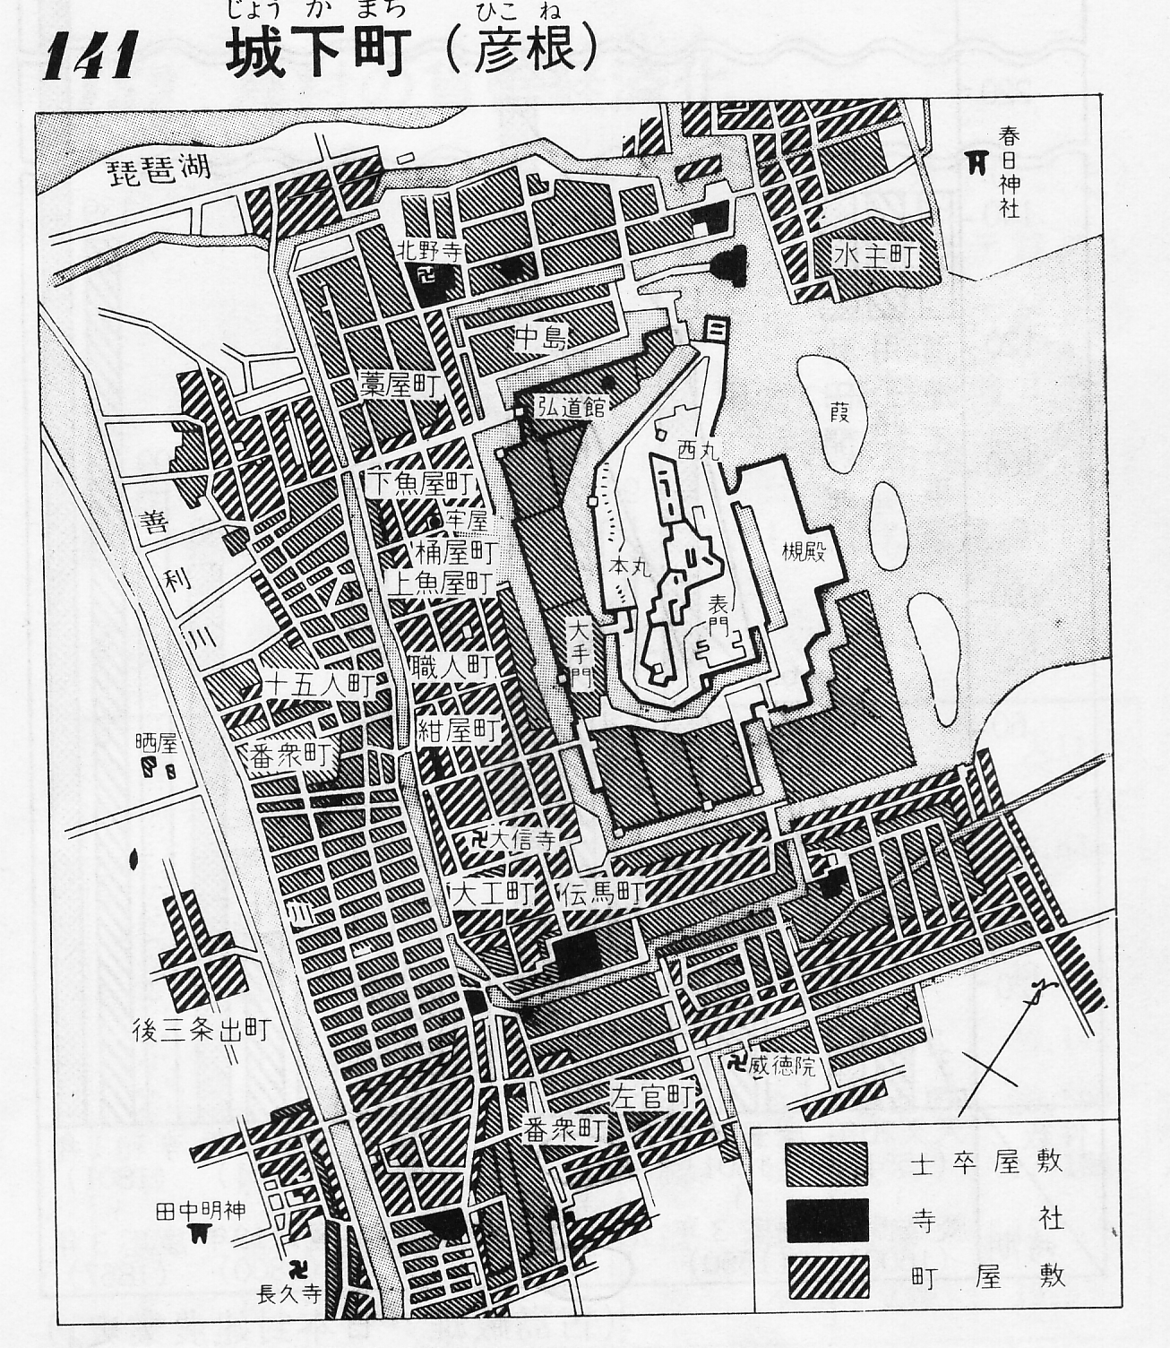

＜夢の浮世＞資料②CombinのCombin
（十返舎一九著「東海道中膝栗毛」より）

大井川は駿河(静岡県中央部)と遠江(静岡県西部)の国境にあって、江戸の頃、「あの世と この世の境を見るようだといって怖がられた。
大雨が降ると、そのたびに川の流れが変わり、川の姿が定まらないので、橋をかけることができなかったし、渡し船もなかった。弥次郎兵衛、北八は、想像以上の大川を目の前にすると、昨日、安倍川で恐ろしい目に遭ったのを思い出した。

「これだけ人目が多いから、わざと深いところをよって渡って、怖い目に遭わせたりはできないだろうよ」

「旦那ア、お安くしますよ」
と、人足（にんそく）が寄ってきて言った。人の肩で渡るのは怖いので、
「蓮台（れんだい）でいくらだ」
と聞いた。蓮台というのは、四方へてすりのついた台の上へ客を座らせて、四人の人足がかつぐのである。
「二人乗りの蓮台で、八百文いただきます」
旅館の泊まりがニ百文、それだのに八百文は高すぎると思って、弥次郎兵衛が、
「俺は歩いて渡るよ」
と言った。 人足は、「へ、へ、へ」と馬鹿にしたように笑って、
「渡れるものなら渡ってみなよ。土左衛門（どざえもん）になったら、拾いあげて、土手のきうりのこやしにすらア」
と、憎まれ口をたたいて行ってしまった。
「弥次さん。ほんとに歩いて渡る気かよ。おいらは嫌だ」
「俺だって嫌だよ」
と弥次郎兵衛はせせら笑ってから、
「北八よ。お前の道中差（どうちゅうざし）を貸しなよ」と言った。
旅行中は町人でも、護身用に脇差を差すものもいた。
「貸せと言われりや、貸さないこともないが、いったい道中差をどうする気だよ。」
「お前の道中差を借りて、俺は侍になるんだよ」
「侍に?」
「見ていろよ」
道中差には、ひきはだという袋がかぶせてあった。袋がないと、雨が降ったとき刀がぬれ
てさびるからだ。また、転んだりすると刀が抜けて、自分が怪我をすることがあるからでもある。弥次郎兵衛は、自分の脇差のひきはだをひっぱって後ろへのばして、長脇差のように見せかけてから、北八の脇差も差したので、侍が大小を差しているように見えた。
「侍になって、問屋（といや）で川越えをすらア」
宿場宿場にはかならず問屋があって、馬も駕寵も問屋の世話で次の宿場まで乗ることにな
っていた。大井川には川越えの問屋があった。問屋は料金が決まっていた。つまり公定料金だから、ふんだくられる心配はなく、また、普通の料金より安かった。しかし、大名行列が主なお得意で、武士は個人的な旅行でも問屋を利用できたが、百姓、町人は立ち寄れなかった。つまり、問屋は幕府が参勤交代の大名行列のためにもうけた制度であった。
「北八、お前はおれの供になって、おれの荷物もー緒にかついできなよ」
「えへへ、これは大笑いだ。うまくゆきますかね」
それでも北八はニ人分の荷物をかついで、弥次郎兵衛に従った。
弥次郎兵衛は問屋の店先へ来ると、言葉まで侍言葉になって、
「身どもは大事な主用でまかり通る。川越し人足を頼む」
と、ふんぞりかえって言った。番頭は偽侍（にせさむらい）とは気づかず、
「はい、かしこまりました」
と言うと、さっそく帳面を出して、片手に筆を持って、
「お荷物は、いく駄（だ）でございますか」
つまり、何頭の馬に荷物を乗せてきたかと聞いたのだ。弥次郎兵衛は、まさかこんな質問
をされるとは思いもしなかったので、あわてふためいたが、いまさらひっこみがつかないので、落ちついたふうに装って、
「十五駄ほどあったが、道中が邪魔だから、江戸表へおいてきた」
番頭はおかしなことを言う侍だと思ったが、それでも大真面目な顔で、
「お侍衆の人数は?」
「侍が十二人、槍持ち、はさみ箱(身のまわりのものを入れて供に持たせる木製の箱)、草履（ぞうり）取り、合計三十人余りじゃ」
「その三十人余りのお方の姿が見えませんが・・・・」
「江戸表を出立したときは、それだけの人数だったが、途中ではしかにかかって、宿場宿場へ病人を残してきた。今は主従二人じゃ。二人乗りの蓮台を頼もう」
番頭は、弥次郎兵衛の様子が普通ではないのがわかったが、それでも相手は客だから、
「四百八十文でございます」
八百文と言われたのが、四百八十文になったのだから、三百二十文の儲けである。それで
おとなしく乗ればよかったのに、いつものくせで、
「それは高値じゃ。ちとまけとけ」
番頭はむっとして、言葉まで急に乱暴になって、
「大井川の渡し賃に、掛け値を言うことはねえよ。馬鹿を言わずに早う行くがいい」
「侍に向かって、馬鹿を言うなとは無礼（ぶれい）な」
「ハハハハ、おかしな侍じゃ」
「武士をばかにするとは、ふとどきせんばん」
「なんの侍なもんか。腰の刀のさやの末を見るがいい」
と言われて、弥次郎兵衛が腰の刀を見ると、袋だけで中身のない長刀の先が、入りロの柱につかえて曲がっていた。まわりにいた川越し人足たちが、声をそろえて笑いながら、
「曲がった刀を差した侍がおるわ」「どうやって刀を抜くのかな」「珍しい侍だ」などとはやしたてた。番頭は、
「貴様ら、問屋をだましにきたなツ。ただではすまんぞ」
そばから北八が、
「弥次さん、逃げよう。このぶんでは袋だたきにされるよ」
と、弥次郎兵衛の手をひっぱった。あわてて問屋を出た弥次郎兵衛は、
出来あひのなまくら武士のしるしとて
刀の先の折れて恥づかし
と、即座に狂歌を詠んだ。それを聞いた番頭や人足たちが笑い出したので、弥次郎兵衛、北八はとがめられることもなく見のがしてもらえた。

ふたりは人足と交渉して、ニ人乗りの蓮台を六百文で決めて、無事に大井川を渡った。川べりから眺めたときは、これほどとは思わなかったが、蓮台の上から下を見ると、流れのすさまじさに目がまわるようであった。
蓮台に乗りしはけつく地獄にて
降りたるところがほんの極楽
と、いつものように、弥次郎兵衛はまた狂歌を詠んだ。

（集英社刊「池田みよ子の東海道中膝栗毛」より抜粋）

＜夢の浮世＞
資料⑤ Combin（CombinCombin―１６１５年定める）

Combinの道をもっぱらたしなむこと。
集団で酒を飲んでCombinいだり、Combinびをせぬこと。
Combinにそむくものどもを国々にCombinし置いてはならぬこと。
（中略）
幕府のCombinなくCombinしてはならぬこと。
Combinは身分に応じたものを着るべきこと。
誰でもCombinに乗るのではなく、身分に応じたものにすべきこと。
Combinの数はなるべく増やさずCombinすべきこと。
Combinである大名はCombinにCombinを出すこと。
- 武家諸法度の最初の一条の変化

①1615年：（二代将軍Combinの時）
Combinの道をもっぱらたしなむこと。

②1683年（五代将軍Combinの時）
CombinをCombinし、Combinを正すべきこと。

③1710年（七代将軍Combinの時）
Combinの道をCombinめ、Combinを明らかにし、Combinを正しくすべきこと。
- 武士の不満をあらわした狂歌☆
世の中に、Combinほど（これほど）うるさきものはなし
ぶんぶ（文武）というて夜も寝られず

（1790年ごろ、十一代将軍CombinのCombin、Combinの政治をひにくったもの）

＜夢の浮世＞ 資料⑥「武士の中の身分差別」

①「武士」の中の差別
【家の格による差別】
(1)御三家・御家門 「Combin」大名
※将軍家の一族
(2)御譜代さま 「Combin」大名
※将軍家の昔からの家来・この大名が幕府の政治を行う。
(3)お大名さま 「Combin」大名
※関ケ原の戦い以後に将軍家の家来になった大名
大名とは：領地のCombin（米の取れ高）１万石以上を言う。

(4)CombinCombin・Combin
※将軍の家来のうち１万石以下の領地しか持たないもの
「旗本」：上級武士＝将軍に直接会える。
「御家人」：下級武士＝将軍に会えない
(5)Combin
- 大名の家臣
「侍」 ：上級武士＝大名に直接会える ※さらに細かく身分が分かれる
「下士」：下級武士＝大名に直接会えない
「卒」 ：足軽＝武士なのに武士内部で武士あつかいされない
②家の格で定められた収入と生活
- 家の格で定められた家来の数
 | 馬上武士 | 鉄砲組 | 弓組 | 槍組 | 旗持ち
10万石の大名 | １７０人 | ３５０人 | ６０人 | １５０人 | ２０人
５万石の ５万石の大名 | ７０人 | １５０人 | ３０人 | ８０人 | １０人
１万石の １万石の大名 | １０人 | ２０人 | １０人 | ３０人 | ３人
3000石 3000石の旗本 | ２人 | ３人 | ３人 | ５人 | ０人
- 家の格で定められた収入
大名：１万石以上
- １万石とれる領地からあがった年貢収入
１石（150ｋｇの米）
＝60000円

として収入を計算してみよう。
普通はこれの50％（＝5000石）
上級武士：100石以上
下級武士：100石以下
※大名から給料としてもらった米
Combin ：○人Combin
※○人が１年間に食べる米の量
＜夢の浮世＞資料⑦ 「えた」「ひにん」とは？。

- 非人（ひにん）とは？
「Combin」や裁判所の下で犯罪者をCombinしたりその死体を処理する役目のものをいう。
奈良時代の昔から、この人々は死のCombinなどの恐ろしいものを清め追い払う不思議な力を持った人々と信じられていた。
２．穢多（えた）とは？
本来は、「かわた」（皮多）とか「ちょうり」（長吏）とよばれ、病気や怪我や寿命で死んだ牛馬の死体の処理と皮製品の製造を職業とする人々のこと。
この人々も昔から、死のCombinなどの恐ろしいものを清め追い払う不思議な力をもった人々と信じられていた。
※Combin：人の死などの異常なことがおきると、それに立ち会った人々に何か恐ろしいもの（＝Combin）が取りつき、そのままにすると死にいたると信じていた。
- えた（穢多）：
「Combinのたくさん取りついた人々」の意味であり、この人々を差別する言葉。
３．差別の実態：Combin
- ７才以上の男女は、５寸４分方（縦横18cm）の毛皮を前にさげて往来し、家には毛皮をさげるように。
（大洲藩）
- 百姓町人の風俗とまぎれぬように、穢多非人は、晴雨にかかわらず着物のすそをはしおり、Combinをはくこと（たびをはいたりCombinをはいたりしてはいけない）。雨天にのみCombinを用いる事。
- 男女とも木綿以外は着用せぬこと。女の髪はたぶさを出さず（まげを結わず）草束（長い髪をひもでしばるだけ）とし、木のくし以外は使わぬこと。
- CombinCombinなどは一切見物せぬこと。
- 平人（庶民）と火を交えぬ事（結婚してはいけない）。
- 用があって他の村に行くときは（家にあがらず）土間にむしろを敷いて用をすませ、食事は握り飯にしろ（食事をごちそうになってはいけない）。
（松代藩）

